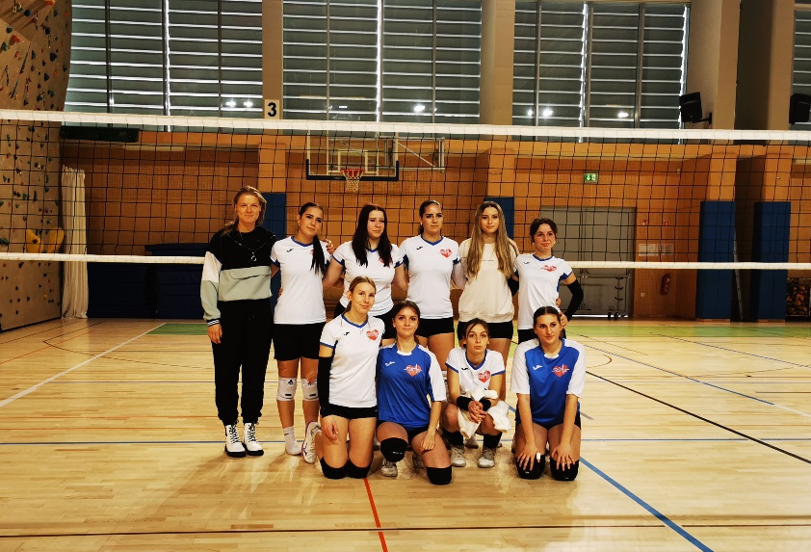
Ekipo so sestavljale: Lana, Shukrie, Anina, Alina, Zoja, Damjana (stojijo od desne proti levi), Sara, Sara, Saša in Emma (klečijo od desne proti levi).
26. 11. 2025 se je Srednja zdravstvena šola Murska Sobota udeležila šolskega tekmovanja v odbojki v dvorani ŠIC v Ljutomeru. Tekmovanje je gostila Gimnazija Franca Miklošiča Ljutomer, udeležilo se ga je pet pomurskih srednjih šol. Naši nasprotnici sta bili Gimnazija Murska Sobota in Ekonomska šola Murska Sobota, ki sta odigrali bolje od nas. Dijakinje so preživele šolski dan nekoliko drugače, uživale so v igri, se borile za točke, se veliko naučile in pridobile novo športno izkušnjo.

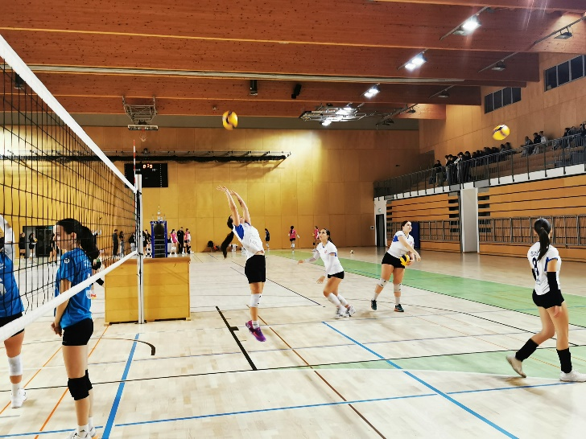

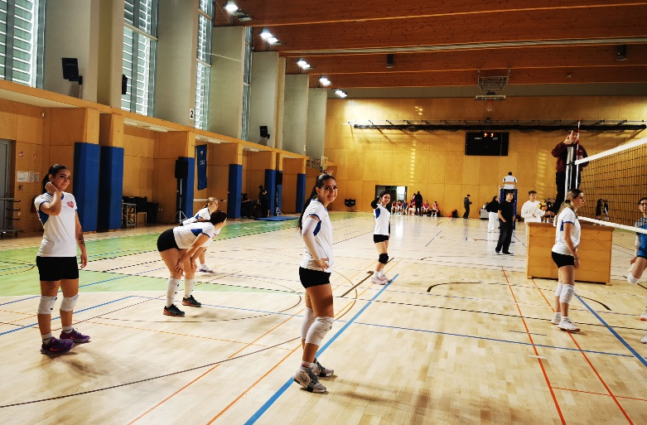
ODBOJKA ŠOLSKO TEKMOVANJE DEKLETA
2025/26

